**МИНИСТЕРСТВО ТРАНСПОРТА**

**РОССИЙСКОЙ ФЕДЕРАЦИИ**

**ФЕДЕРАЛЬНОЕ ГОСУДАРСТВЕННОЕ**

**АВТОНОМНОЕ ОБРАЗОВАТЕЛЬНОЕ**

**УЧРЕЖДЕНИЕ ВЫСШЕГО**

**ОБРАЗОВАНИЯ**

**“РОССИЙСКИЙ УНИВЕРСИТЕТ**

**ТРАНСПОРТА” (МИИТ)**

**Институт транспортной техники и систем**

**управления**

**(ИТТСУ)**

**Кафедра “Управление и защита информации”**

**Тема: “Лабораторная работа №4”**

**Выполнили студенты группы ТКИ-342**

**Лазухин Максим Сергеевич**

**Макаров Григорий Борисович**

**Специальность 10.05.01 “Компьютерная безопасность”**

**Преподаватель: к.т.н. Сафронов А.И.**

**Москва**

**2024**

1. Формулировка цели работы:

В интегрированной среде разработки *Microsoft Visual Studio* на языке *Visual C#* разработать программу в режиме *Windows Forms Application*, представляющую собой средство взаимодействия с текстовым файлом, необходимым для отображения на календаре найденных в нём дат (в зависимости от варианта), а также справочной информации.

Описание задачи:

На правом (или нижнем) календаре выделить основные праздники, принятые в Российской Федерации. Выбор одной из выделенных дат является сигналом к выдаче подсказки (через любой удобный интерфейсный элемент управления) с названием выбранного праздника

3. Составление диаграммы классов:

1. Составление сети Петри запрограммированного технологического процесса:
2. 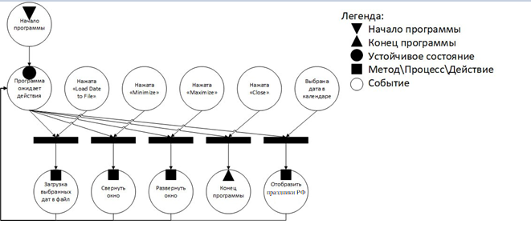  
     
   5. Составление схем алгоритмов методов в составе решения, отмеченных на сети Петри в качестве «эффектов» (метка).  
   Изображение выглядит как диаграмма, круг, снимок экрана, дизайн

   Автоматически созданное описание

6. Подбор тестовых примеров:

* Для опорных дат: 1 сентября, 7 февраля
* Для случаев, когда опорная дата выпала на выходные дни: суббота или воскресенье
* Для произвольных дат внутри учебного семестра

7. Листинг (код) программного обеспечения:

using System;

using System.Collections.Generic;

~~using System.ComponentModel;~~

~~using System.Data;~~

~~using System.Drawing;~~

using System.IO;

using System.Linq;

using System.Text;

using System.Threading.Tasks;

using System.Windows.Forms;

using System.Drawing.Drawing2D;

namespace Laba2_Lazukhin_Makarov_TKI342

{

public partial class frmMain : Form

{

public frmMain()=>InitializeComponent();

public bool flgEllipse;

public bool flgLine;

public bool flgRectangle; public bool flgText;

bool flag = false;

private void btn1_Click(object sender, EventArgs e)

{

(sender as Button).Enabled = false;

string path = Application.StartupPath + @"праздники, принятые в Российской Федерации.txt";

string[] monthlyBoldedDates = File.ReadAllLines(@"праздники, принятые в Российской Федерации.txt"); // MonthlyBoldedDates массив дат,которые мы будем выделять жирным шрифтом

//StreamReader sr = new StreamReader(path);

mc1.Enabled = true;

mc2.Enabled = true;

DateTime[] aDT = new DateTime[monthlyBoldedDates.Length];//monthlyBoldedDates;

for (int i = 0; i < monthlyBoldedDates.Length; i++)

{

aDT[i] = DateTime.Parse(monthlyBoldedDates[i]);

mc1.AddBoldedDate(aDT[i]);// aDT[i] - массив временных дат,которые мы будем приравнивать

}

mc1.UpdateBoldedDates();

mc1.AnnuallyBoldedDates = aDT; //MonthlyBoldedDates выделяет даты жирным шрифтом

}

private void Form1_Load(object sender, EventArgs e)

{

ToolTip tip = new ToolTip();

using (StreamReader streamReader = new StreamReader("свернуть.txt"))

{

tip.SetToolTip(this.button2, streamReader.ReadToEnd());

}

using (StreamReader streamReader = new StreamReader("во весь экран.txt"))

{

tip.SetToolTip(this.chk2, streamReader.ReadToEnd());

}

using (StreamReader streamReader = new StreamReader("Закрыть.txt"))

{

tip.SetToolTip(this.btn3, streamReader.ReadToEnd());

}

using (StreamReader streamReader = new StreamReader("сохр.txt"))

{

tip.SetToolTip(this.btn4, streamReader.ReadToEnd());

}

}

private void lblHelp_Click(object sender, EventArgs e)

{

}

private void btn3_Click(object sender, EventArgs e)

{

this.Close();

}

private void chk1_CheckedChanged(object sender, EventArgs e)

{

(sender as CheckBox).Text = (sender as CheckBox).Checked ?

"Справочная информация" : "Закрыть справочную информацию";

//tp1 = (sender as CheckBox).Checked;

string path = Application.StartupPath + @"инструкция.txt";

//tp1.Text = sr.ReadToEnd();

//sr.Close();

ShowDialog();

Dispose();

}

private void button1_Click(object sender, EventArgs e)

{

this.WindowState = FormWindowState.Maximized;

}

private void button2_Click(object sender, EventArgs e)

{

this.WindowState = FormWindowState.Minimized;

}

private void chk2_CheckedChanged(object sender, EventArgs e)

{

(sender as CheckBox).Text = (sender as CheckBox).Checked ?

"Стандартное окошко" : "Во весь экран";

//this.WindowState = FormWindowState.Maximized;

if (!flag)

WindowState = FormWindowState.Maximized;

else

WindowState = FormWindowState.Normal;

flag = !flag;

//this.WindowState = FormWindowState.Normal;

}

private void btn4_Click(object sender, EventArgs e)

{

StreamWriter streamWriter = new StreamWriter("Записанные даты.txt", true);

if (mc1.SelectionStart.ToShortDateString() == mc1.SelectionEnd.ToShortDateString())

{

streamWriter.WriteLine(mc1.SelectionStart.ToShortDateString());

}

else

{

DateTime holder = mc1.SelectionStart;

while (mc1.SelectionStart.ToShortDateString() != mc1.SelectionEnd.ToShortDateString())

{

streamWriter.WriteLine(mc1.SelectionStart.ToShortDateString());

mc1.SelectionStart = mc1.SelectionStart.AddDays(1);

}

streamWriter.WriteLine(mc1.SelectionStart.ToShortDateString());

mc1.SelectionStart = holder;

}

streamWriter.Close();

}

private void mc1_DateChanged(object sender, DateRangeEventArgs e)

{

if (DateTime.Compare(mc1.SelectionStart.Date, Convert.ToDateTime("23.02")) ==0)

tb1.Text = "День защитника отечества";

if (DateTime.Compare(mc1.SelectionStart.Date, Convert.ToDateTime("8.03")) ==0)

tb1.Text = "8 Марта";

if (DateTime.Compare(mc1.SelectionStart.Date, Convert.ToDateTime("1.05")) ==0)

tb1.Text = "День международной солидарности трудящихся";

if (DateTime.Compare(mc1.SelectionStart.Date, Convert.ToDateTime("9.05")) ==0)

tb1.Text = "День победы";

if (DateTime.Compare(mc1.SelectionStart.Date, Convert.ToDateTime("12.06")) ==0)

tb1.Text = "День России";

if (DateTime.Compare(mc1.SelectionStart.Date, Convert.ToDateTime("4.11")) ==0)

tb1.Text = "День народного единства";

if (DateTime.Compare(mc1.SelectionStart.Date,Convert.ToDateTime("1.01.2025")) == 0)

tb1.Text = "Новый год";

if ((mc1.SelectionStart.Date.Day == 7 )&(mc1.SelectionStart.Date.Month == 1))

tb1.Text = "Рождество";

if ((mc1.SelectionStart.Date.Day == 1) & (mc1.SelectionStart.Date.Month == 1))

tb1.Text = "Новый год";

}

}

}

8. Графический пользовательский интерфейс:

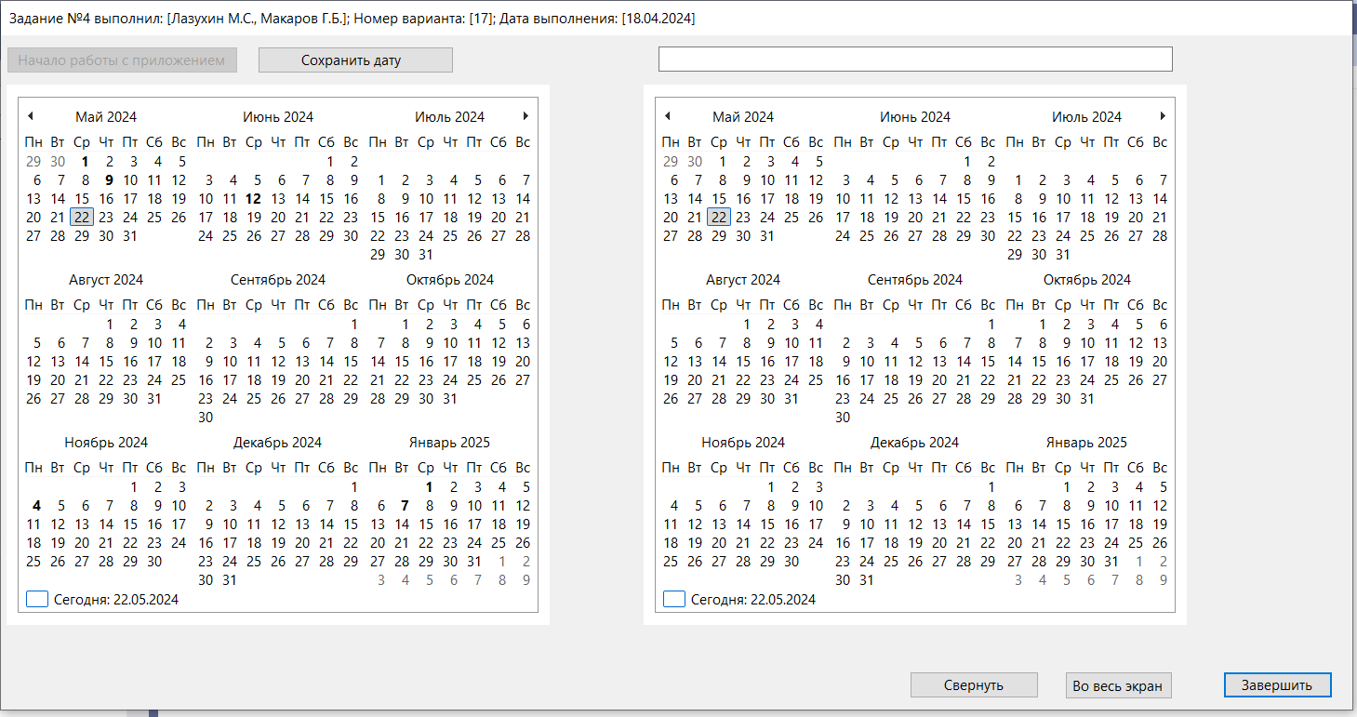  
Меню скомпоновано в графической среде  
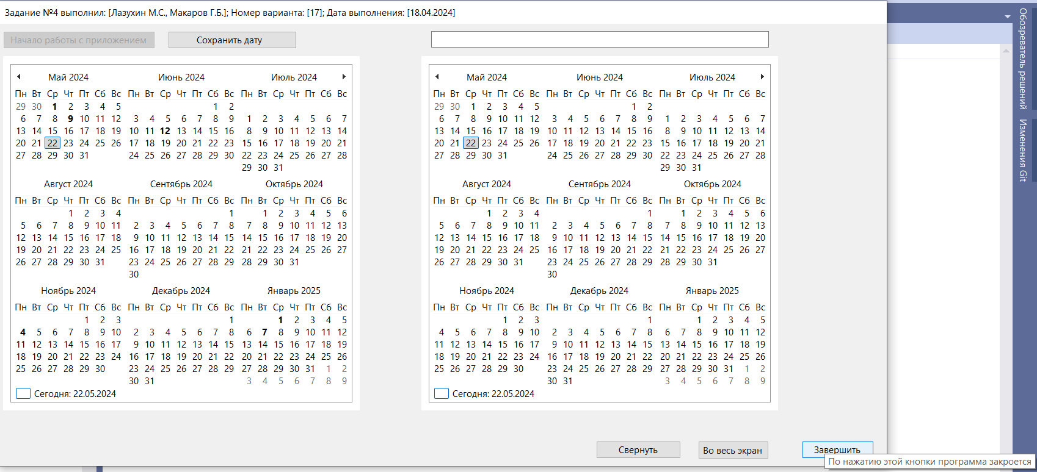  
У каждого активного элемента есть окно подсказки

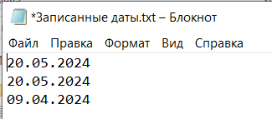  
Файл с записанными датами

Пример выполнения индивидуального задания:

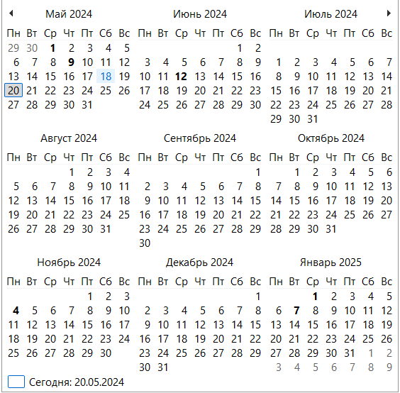   
  
  
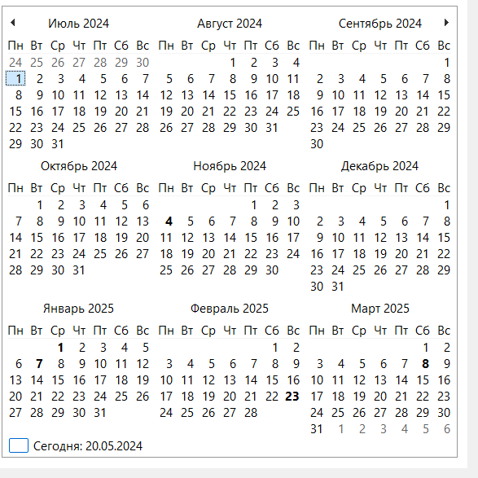

10. Вывод:

В ходе выполнения данной работе были получен навык работы с языком программирования с#. Был получен опыт работы по созданию календарей в c#, c помощью элемента MonthCalendar, а также с элементом сплывающей подсказки *ToolTip.* По итогу было создано своё графическое приложение, которое считывает основные праздники в России из txt файла, и выделяет их на календаре, также реализована функция записи дат из календаря в txt файл.